ClassSync — Documentação dos testes da API (Postman)

Objetivo e escopo
A coleção ClassSync API tem 56 requisições em 5 pastas e comprova que a API REST do ClassSync autentica, autoriza por perfil, valida os dados e persiste o fluxo completo do acompanhamento bimestral.
- Autenticação e autorização: login com JWT, rotas protegidas (401 sem token) e permissões por perfil (403 para Professor, Admin ou Responsável fora do seu papel).
- Validação: dados obrigatórios, formatos e regras de negócio retornam 400; duplicidades retornam 409; recursos de outra família retornam 404.
- Fluxo do acompanhamento: rascunho → enviado → devolvido → reenviado → publicado → ciência do responsável.
- Persistência: cada teste lê e grava no banco MySQL por meio do backend Node/Express.
Os testes rodam no ambiente local (backend em localhost:3000 e banco local com a carga de demonstração). Os testes que criam ou apagam dados não são executados em produção.

Ambiente e como executar
Os dois arquivos ficam no repositório, em documentos/Entrega 2/Desenvolvimento Web Fullstack/: a coleção ClassSync API.postman_collection_final.json e o environment ClassSync.postman_environment.json.
- Preparar o banco local: rodar o database/schema.sql, depois node src/scripts/criarAdmin.js e node src/scripts/cargaDemonstracao.js. Alguns testes usam IDs da carga (ex.: aluno 17, alunos 1 e 5).
- Subir o backend: npm run dev na pasta Backend, com o .env local.
- Importar no Postman: coleção e environment; selecionar o environment ClassSync Local (baseUrl = http://localhost:3000/api).
- Preencher as senhas: senhaAdmin, senhaProfessor e senhaResponsavel são variáveis do tipo secret, preenchidas por cada integrante com as senhas do próprio .env. Nenhuma senha aparece neste documento nem no repositório.
- Executar em ordem: a pasta Auth roda primeiro, porque os logins guardam os tokens usados pelas outras pastas. A pasta Ciência roda por último.
- Rodar tudo de uma vez: botão direito na coleção → Run collection (Collection Runner), mantendo a ordem padrão.
Teste automático de status. O status esperado está no nome de cada requisição, por exemplo Login - senha errada (401). O script abaixo fica na coleção (Scripts → Post-response), roda depois de toda requisição e compara o status recebido com o do nome:
// Status esperado vem do nome da requisição: "Criar duplicado (409)" → 409
const esperado = pm.info.requestName.match(/\((\d{3})\)\s*$/);
if (esperado) {
pm.test(`Status ${esperado[1]}`, () => {
pm.response.to.have.status(Number(esperado[1]));
});
}
// Toda resposta da API deve chegar em menos de 3 segundos
pm.test("Resposta em menos de 3 s", () => {
pm.expect(pm.response.responseTime).to.be.below(3000);
});

Resumo da execução
Pasta | Requisições | Aprovadas | Reprovadas
Auth | 12 | 12 | 0
Catálogo | 4 | 4 | 0
Aluno | 11 | 11 | 0
Acompanhamento | 23 | 23 | 0
Ciência | 6 | 6 | 0
Total | 56 | 56 | 0
As 56 requisições somam 115 verificações: 2 por requisição (status esperado e tempo de resposta) e 3 testes extras da pasta Ciência. Todas foram aprovadas.
Data da execução: 09/11/2026, 15:41 · Executado por: Matheus Gajewski de Melo

Casos de teste
Cada tabela segue a ordem de execução da pasta. A coluna Esperado é o status HTTP verificado pelo teste automático.

Auth
# | Requisição | Método e rota | Perfil | Esperado | O que comprova
1 | Login Admin | POST /auth/login | Admin | 200 | Login correto devolve o token JWT, guardado para os próximos testes
2 | Login Professor | POST /auth/login | Professor | 200 | Idem, para o professor
3 | Login Responsável | POST /auth/login | Responsável | 200 | Idem, para o responsável
4 | Login - senha errada | POST /auth/login | — | 401 | Senha incorreta não entra e não revela se o e-mail existe
5 | Cadastrar Usuário | POST /auth/usuarios | Admin | 201 | Admin cria usuário; a senha é gravada como hash (bcrypt)
6 | Cadastrar Usuário - sem token | POST /auth/usuarios | — | 401 | Rota protegida exige token
7 | Cadastrar Usuário - professor | POST /auth/usuarios | Professor | 403 | Só o Admin cadastra usuários
8 | Cadastrar Usuário - e-mail repetido | POST /auth/usuarios | Admin | 400 | E-mail é único no sistema
9 | Listar Usuários | GET /auth/usuarios | Admin | 200 | Lista sem expor o hash da senha
10 | Listar só professores | GET /auth/usuarios?perfil=PROFESSOR | Admin | 200 | Filtro por perfil
11 | Listar perfil inválido | GET /auth/usuarios?perfil=XYZ | Admin | 400 | Filtro aceita só perfis válidos
12 | Professor Listar Usuários | GET /auth/usuarios | Professor | 403 | Lista de usuários é restrita ao Admin

Catálogo
# | Requisição | Método e rota | Perfil | Esperado | O que comprova
13 | Listar Tags | GET /tags | Autenticado | 200 | Tags disponíveis para os acompanhamentos
14 | Listar Disciplinas | GET /disciplinas | Autenticado | 200 | Disciplinas com código e área
15 | Listar Turmas | GET /turmas | Autenticado | 200 | Turmas com série, turno e ano letivo
16 | Listar Bimestres | GET /bimestres | Autenticado | 200 | Períodos com datas de abertura e encerramento

Aluno
# | Requisição | Método e rota | Perfil | Esperado | O que comprova
17 | Admin Listando Alunos | GET /alunos | Admin | 200 | Admin vê todos os alunos
18 | Professor Listar Alunos | GET /alunos | Professor | 200 | Professor consulta alunos
19 | Responsável Listar Alunos | GET /alunos | Responsável | 200 | Responsável vê só os alunos vinculados a ele
20 | Responsável Listar Alunos Por ID | GET /alunos/5 | Responsável | 200 | Acesso ao próprio aluno
21 | Responsável Listar Aluno de outra família | GET /alunos/1 | Responsável | 404 | Aluno de outra família fica invisível (LGPD)
22 | Buscar Aluno por ID | GET /alunos/3 | Admin | 200 | Busca individual
23 | Listar Alunos - sem token | GET /alunos | — | 401 | Rota protegida exige token
24 | Criar Aluno - professor | POST /alunos | Professor | 403 | Só o Admin cadastra alunos
25 | Criar Aluno - admin | POST /alunos | Admin | 201 | Cadastro grava no banco e devolve o id
26 | Atualizar Aluno | PUT /alunos/{id} | Admin | 200 | Edição do aluno criado no teste 25
27 | Excluir Aluno | DELETE /alunos/{id} | Admin | 200 | Exclusão limpa o dado de teste

Acompanhamento
# | Requisição | Método e rota | Perfil | Esperado | O que comprova
28 | Listar Acompanhamentos | GET /acompanhamentos/1 | Professor | 200 | Consulta de um registro
29 | Criar Bimestre Fechado | POST /acompanhamentos | Professor | 400 | Não se registra fora do período aberto
30 | Tag que não existe | POST /acompanhamentos | Professor | 400 | Tags precisam existir no catálogo
31 | Criar sem vínculo | POST /acompanhamentos | Professor | 403 | Professor só registra na turma e disciplina que leciona
32 | Criar - admin | POST /acompanhamentos | Admin | 403 | Registro é papel do professor
33 | Criar - professor | POST /acompanhamentos | Professor | 201 | Cria o rascunho e guarda o id para o fluxo
34 | Criar duplicado | POST /acompanhamentos | Professor | 409 | Um registro por aluno, disciplina e bimestre
35 | Buscar por ID | GET /acompanhamentos/{id} | Professor | 200 | Lê o rascunho criado
36 | Editar Rascunho | PUT /acompanhamentos/{id} | Professor | 200 | Rascunho pode ser editado
37 | Enviar para revisão | PATCH /acompanhamentos/{id}/enviar | Professor | 200 | Rascunho passa a Enviado
38 | Editar Rascunho depois de enviado | PUT /acompanhamentos/{id} | Professor | 400 | Registro enviado fica travado para edição
39 | Professor Devolvendo | PATCH /acompanhamentos/{id}/devolver | Professor | 403 | Só o Admin devolve
40 | Admin Devolvendo com motivo curto | PATCH /acompanhamentos/{id}/devolver | Admin | 400 | Devolução exige motivo com tamanho mínimo
41 | Admin Devolvendo Certo | PATCH /acompanhamentos/{id}/devolver | Admin | 200 | Registro volta ao professor com o motivo
42 | Professor Editando Devolvido | PUT /acompanhamentos/{id} | Professor | 200 | Devolvido pode ser corrigido
43 | Professor Reenviando | PATCH /acompanhamentos/{id}/enviar | Professor | 200 | Correção volta para a revisão
44 | Responsável antes da publicação | GET /acompanhamentos | Responsável | 200 | Registro ainda não aparece para a família
45 | Publicar - professor | PATCH /acompanhamentos/{id}/publicar | Professor | 403 | Só o Admin publica
46 | Publicar - admin | PATCH /acompanhamentos/{id}/publicar | Admin | 200 | Registro passa a Publicado
47 | Responsável depois da publicação | GET /acompanhamentos | Responsável | 200 | Agora o registro aparece para a família
48 | Filtro por Status | GET /acompanhamentos?status=PUBLICADO | Admin | 200 | Filtro por situação
49 | Status Inválido | GET /acompanhamentos?status=XYZ | Admin | 400 | Filtro aceita só status válidos
50 | Excluir - admin | DELETE /acompanhamentos/{id} | Admin | 200 | Remove o registro de teste, e a coleção pode rodar de novo

Ciência
# | Requisição | Método e rota | Perfil | Esperado | O que comprova
51 | Retornos da família | GET /retornos | Responsável | 200 | Lista as ciências já registradas pela família
52 | Relatórios publicados da família | GET /acompanhamentos | Responsável | 200 | Escolhe um relatório publicado ainda sem ciência
53 | Registrar Ciência | POST /acompanhamentos/{id}/ciencia | Responsável | 201 | Responsável confirma que leu o relatório
54 | Registrar Ciência Duplicada | POST /acompanhamentos/{id}/ciencia | Responsável | 409 | Ciência é registrada uma vez só
55 | Registrar Ciência - Professor | POST /acompanhamentos/{id}/ciencia | Professor | 403 | Ciência é papel do responsável
56 | Registrar Ciência de outra família | POST /acompanhamentos/1/ciencia | Responsável | 404 | Não se registra ciência em relatório de outro aluno

Evidências
- Print 1 — Collection Runner: tela final com todas as requisições e o total de testes aprovados
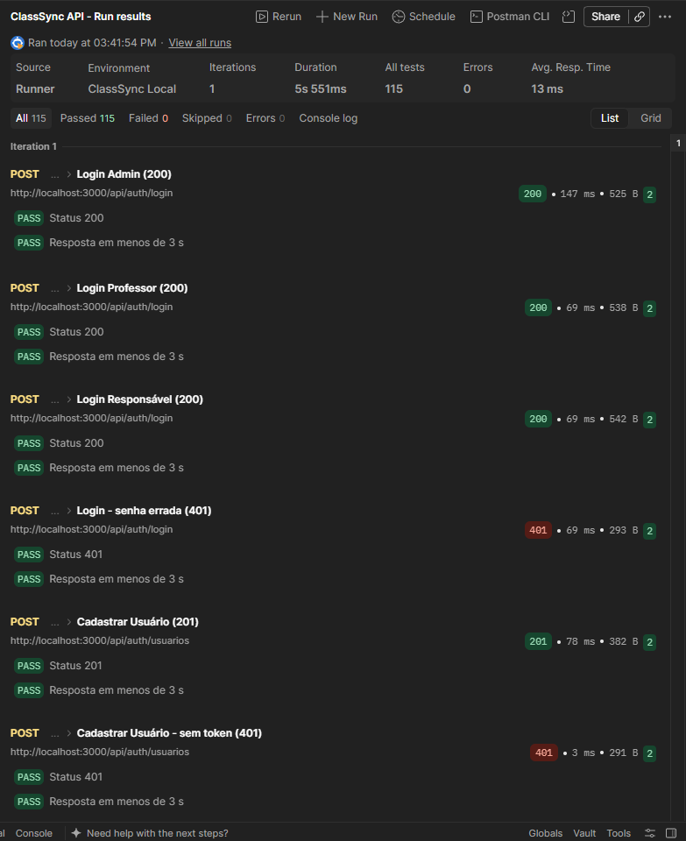
- Print 2 — Environment: a baseUrl fica visível, porque é só o endereço do servidor local. As senhas e os tokens são secret e aparecem ocultos.
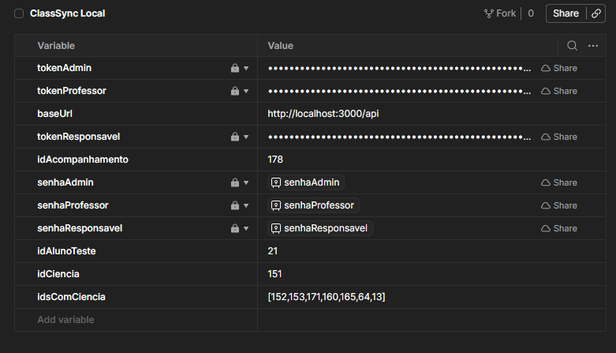
- Print 3 — #4 Login - senha errada (401): autenticação recusa credenciais erradas.
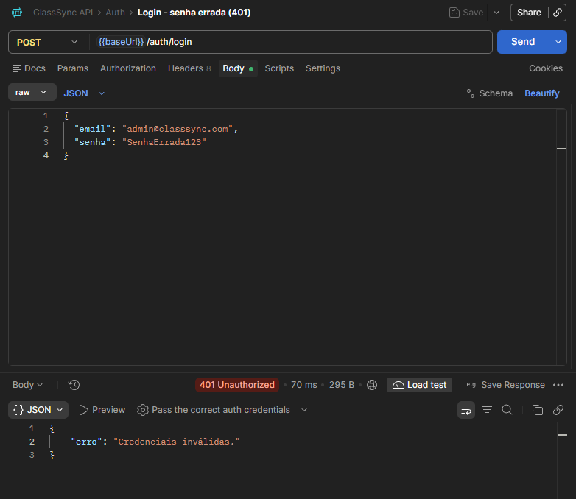
- Print 4 — #7 Cadastrar Usuário - professor (403): permissão por perfil.
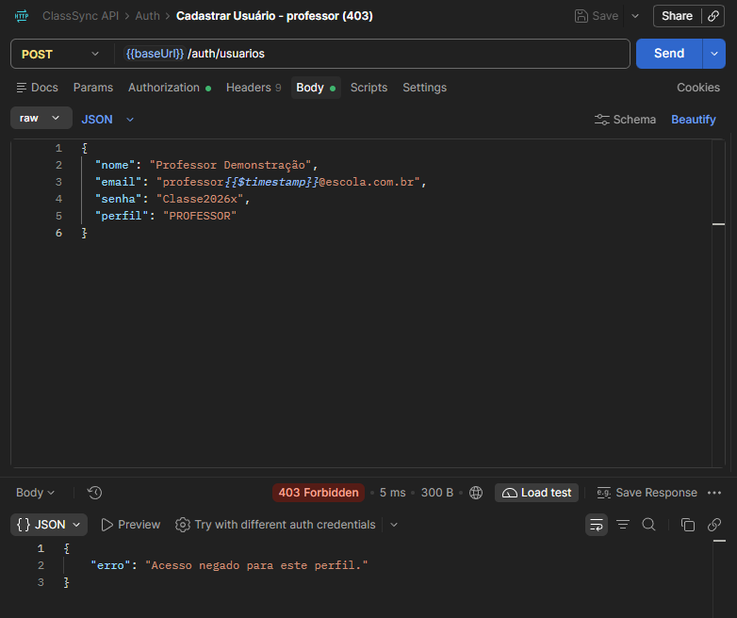
- Print 5 — #31 Criar sem vínculo (403): professor só registra onde leciona.
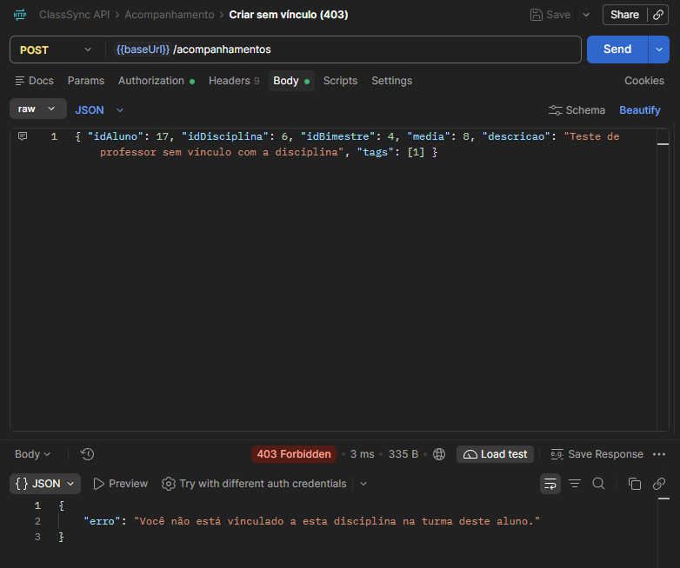
- Print 6 — #40 Admin Devolvendo com motivo curto (400): validação de regra de negócio.
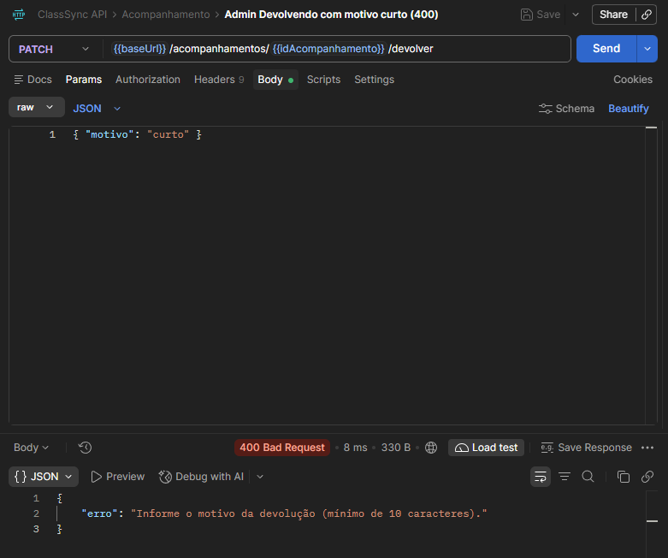
- Print 7 — #47 Responsável depois da publicação (200): o relatório só aparece para a família depois de publicado.
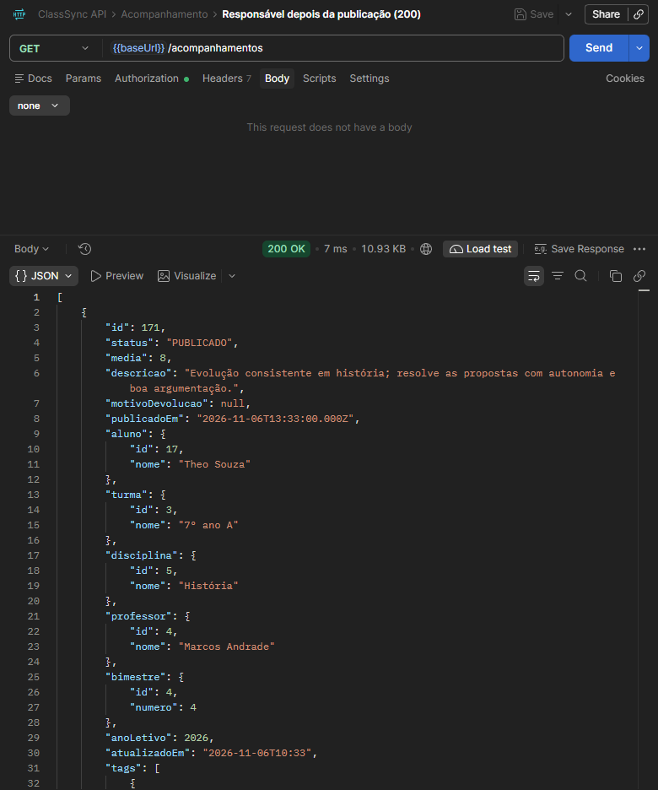
- Print 8 — #21 Responsável Listar Aluno de outra família (404): proteção dos dados de outras famílias (LGPD).
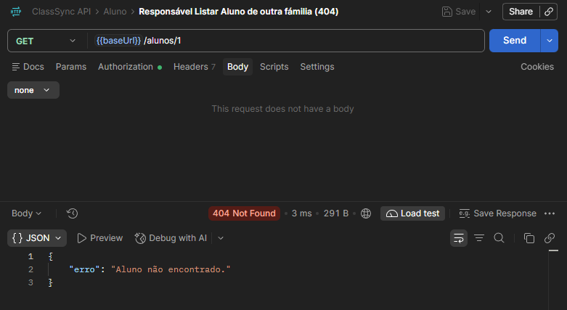

Recuperação de senha (em desenvolvimento)
A pasta Recuperação de senha entra na coleção quando as rotas estiverem prontas. Se não ficar pronta até a entrega, esta seção sai do documento.
# | Requisição | Método e rota | Esperado | O que comprova
57 | Solicitar com e-mail cadastrado | POST /auth/recuperar-senha | 200 | Envia o e-mail com o link de redefinição
58 | Solicitar com e-mail não cadastrado | POST /auth/recuperar-senha | 200 | Mesma resposta do teste 57: não revela quem tem conta
59 | Solicitar com e-mail inválido | POST /auth/recuperar-senha | 400 | Valida o formato do e-mail
60 | Redefinir com token inválido | POST /auth/redefinir-senha | 400 | Link adulterado ou expirado não funciona
61 | Redefinir com senha fraca | POST /auth/redefinir-senha | 400 | Senha segue a regra: 8 caracteres, uma maiúscula e um número
62 | Redefinir com token válido | POST /auth/redefinir-senha | 200 | Grava a nova senha
63 | Redefinir com o mesmo token de novo | POST /auth/redefinir-senha | 400 | O link vale uma vez só
64 | Login com a nova senha | POST /auth/login | 200 | A nova senha funciona

